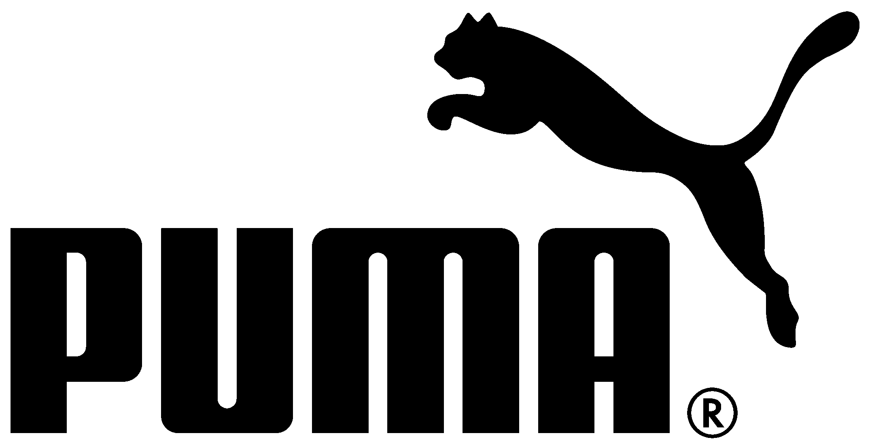

Kolejna odsłona współpracy Pumy ze światowymi markami

W sezonie wiosna-lato 2016 Puma ponownie nawiązała współpracę z luksusowymi markami streetwear’owymi. Pierwsza to Alife – nowojorski producent odzieży. Druga, pochodząca z przeciwległego wybrzeża – Stampd. Te dwie kolaboracje zaowocowały kolekcjami, które idealnie wpasowują się w trendy ulicy i charakterystyczny dla Pumy sportowy styl.

Alife to nowojorska marka, której korzenie sięgają 1999 roku. Od początku swojego istnienia wynosi na znacznie wyższy poziom uliczny styl. W swoich kolekcjach skupia się na kreatywności i oryginalności. Znacznie młodszy Stampd, w niczym nie ustępuje swojemu konkurentowi. Założona w 2011 roku w Los Angeles przez Chrisa Stampd’a marka, słynie
z minimalizmu i produktów zrobionych z wysokiej jakości materiałów.

Kolekcja Puma x Alife to przede wszystkim odświeżony, znany już model Blaze of Glory. Inspiracją do jego stworzenia były zatłoczone ulice Nowego Jorku. Buty w nowej odsłonie, zrobione są z miękkiego nubuku oraz neoprenu, co dodatkowo podkreśla ich wielkomiejski, drapieżny charakter. Zastosowana rewolucyjna technologia Trinomic, oparta na systemie sześciokątnych segmentów, nawiązujących kształtem do plastrów miodu, które podczas biegania rozszerzają się i zwężają, zapewnia stopie najlepszą amortyzację i elastyczność buta.

W najnowszej kolekcji Puma x Alife znajdą się również dwie wariacje na temat kultowego modelu R698. Pierwszy, różowy, wykonany jest z delikatnego zamszu oraz haftów. Drugi - bardziej klasyczny, czarny, idealnie łączy ze sobą modę uliczną i sport. W kolekcji nie zabrakło również nowej odsłony butów Puma States. Na ich powierzchni wytłoczony został, inspirowany pop-artem, wzór wężowej skóry, który każdej stylizacji nada drapieżnego charakteru.

Wraz z kolejną odsłoną kolaboracji Pumy z marką Stampd, w tym sezonie zobaczymy ukochany przez wielu model Blaze of Glory, w dwóch wersjach. Kultowy dla tych butów dysk, został zastąpiony dodatkową warstwą nubuku i logiem obu firm. Kolekcja łączy ze sobą ponadczasowy, wysokiej jakości design marki Stmapd ze sportowym charakterem Pumy.
W Polsce oba modele, dostępne będą w czarnym kolorze.

Atmosfera dynamicznego Nowego Jorku oraz słonecznej Kalifornii w połączeniu ze sportową tradycją dały początek nowej wiosenno – letniej kolekcji Puma x Alife oraz Puma x Stampd. Obie kolaboracje odzwierciedlają energię i pasję kryjącą się na ulicach wielkich miast.

Dystrybucja:
Run Colors, Warszawa, Poznań
Worldbox, ul. Nowy Świat, Warszawa
Warsaw Sneaker Store, Warszawa
DOTS, Warszawa
Eleven, Kielce
Sneaker Studio, Kraków
www.distance.pl

Cena: od 449 PLN

Kontakt dla mediów:

Anna Opończewska  Account Manager  Aliganza Fashion Agency  tel. +48 605286749; +48 692 495 212  e-mail: anna.oponczewska@aliganza.pl  www: aliganza.pl | Paulina Janiszewska  Junior Account Executive  Aliganza Fashion Agency  tel. +48 608 502 538  e-mail: paulina.janiszewska@aliganza.pl  www: aliganza.pl

O marce PUMA
PUMA jest jedną z wiodących marek sportowych na świecie, zajmującą się projektowaniem, rozwijaniem, sprzedawaniem i promocją obuwia, odzieży i akcesoria sportowych. Od ponad 65 lat, PUMA stworzyła bogatą historię projektów i produktów dla najszybszych zawodników na świecie. PUMA oferuje wydajność i produkty sportowe inspirowane stylem życia, w kategoriach takich jak: piłka nożna, bieganie, fitness, golf i sporty samochodowe. Stale angażuje się w ekscytującą współpracę z renomowanymi firmami projektowymi, takimi jak Alexander McQueen i Mihara Yasuhiro – przenosząc innowacyjne projekty i energiczny design do świata sportu. Grupa odzieżowa PUMA skupia w swoim port folio marki takie jak: PUMA, Cobra Golf, Dobotex oraz Brandon, dystrybuując swoje produkty do ponad 120 krajów, zatrudniając ponad 10 000 pracowników na całym świecie. Siedziba grupy odzieżowej PUMA mieści się w Herzogenaurach w Niemczech.
Więcej informacji na stronie internetowej http://www.puma.com

